【泰斗】TOPEET迅为(1147135986) 19:38:26
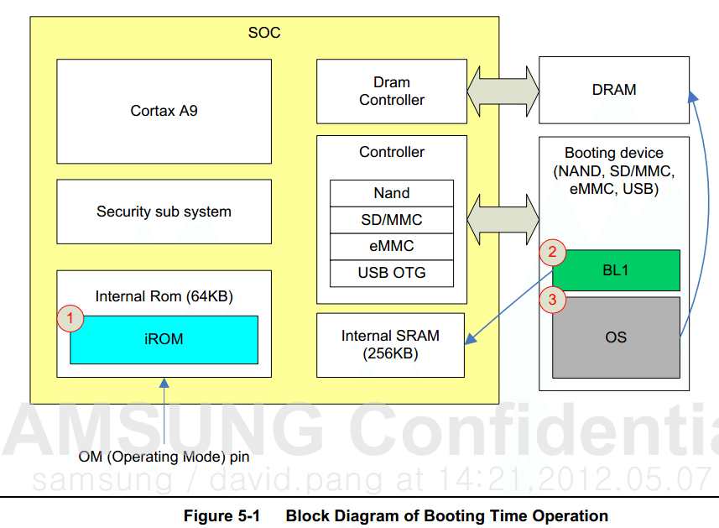

【泰斗】TOPEET迅为(1147135986) 19:38:31

没有
【泰斗】TOPEET迅为(1147135986) 19:38:36

这个图都见过吧
【熟练】手術刀(872180981) 19:38:49

看到了
【泰斗】舍不得忘记你(642490875) 19:38:50

看的都不想看了
【熟练】手術刀(872180981) 19:39:21

都能默花了
【泰斗】TOPEET迅为(1147135986) 19:39:25

【熟练】手術刀(872180981) 19:39:36

画
【泰斗】TOPEET迅为(1147135986) 19:40:07

处理器上电以后，首先执行哪里的程序啊
【专家】王(953485370) 19:40:31

IROM
【熟练】手術刀(872180981) 19:40:39

IROM
【泰斗】舍不得忘记你(642490875) 19:40:44

这还用说，肯定是固化的IROM里面的程序
【泰斗】舍不得忘记你(642490875) 19:40:48

速度
【精通】Mike(1569936839) 19:40:50

厂商自带的程序
【泰斗】TOPEET迅为(1147135986) 19:40:51

IROM里面的程序谁写的啊
【专家】%%%%%%%%(1137044598) 19:41:03

三星
【专家】王(953485370) 19:41:09

samsung
【泰斗】TOPEET迅为(1147135986) 19:41:14

然后执行什么程序呢
【专家】王(953485370) 19:41:34

bl1
【熟练】手術刀(872180981) 19:41:40

Bl1
【泰斗】TOPEET迅为(1147135986) 19:41:49

BL1可以放在什么地方
【专家】%%%%%%%%(1137044598) 19:41:51

加载b1
【熟练】手術刀(872180981) 19:42:25

nand flash

【专家】%%%%%%%%(1137044598) 19:42:28

【初学】我只喝可乐(41387575) 19:42:40

或者E2rom也可以
【泰斗】TOPEET迅为(1147135986) 19:42:48

如果BL1放在U盘行不行？
【精通】Mike(1569936839) 19:42:51

4412内部
【熟练】手術刀(872180981) 19:43:01

不行
【精通】Mike(1569936839) 19:43:02

那不就是BL2了？
【泰斗】TOPEET迅为(1147135986) 19:43:58

BL1只能放在4个地方：
【泰斗】TOPEET迅为(1147135986) 19:44:04
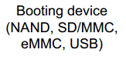

【熟练】手術刀(872180981) 19:44:40

uSb不是不行吗？
【泰斗】舍不得忘记你(642490875) 19:45:02

可以的
【熟练】手術刀(872180981) 19:45:32

求证！！！！
【泰斗】舍不得忘记你(642490875) 19:46:11

就是fastboot
【熟练】手術刀(872180981) 19:47:07

好吧，我看过的资料好像说不行，可能
【熟练】手術刀(872180981) 19:47:20

看错
【泰斗】TOPEET迅为(1147135986) 19:47:24

嗯，理论上可以的
【泰斗】舍不得忘记你(642490875) 19:47:28

这都是IROM的问题
【泰斗】TOPEET迅为(1147135986) 19:47:39

但没人去花心思试过
【泰斗】TOPEET迅为(1147135986) 19:47:49

对，IROM的问题
【熟练】手術刀(872180981) 19:48:13

貌似用来调试的
【泰斗】TOPEET迅为(1147135986) 19:48:27

IROM启动以后，会去找BL1，也就是bootloader1
【熟练】手術刀(872180981) 19:48:42

嗯嗯
【泰斗】TOPEET迅为(1147135986) 19:48:48

BL1执行完以后会去找BL2
【熟练】手術刀(872180981) 19:48:56

嗯嗯！！！
【泰斗】TOPEET迅为(1147135986) 19:49:01

然后是UBOOT
【泰斗】TOPEET迅为(1147135986) 19:49:31

再就是Linux 内核
【熟练】手術刀(872180981) 19:50:03

嗯嗯，这个上次有讲
【泰斗】TOPEET迅为(1147135986) 19:50:10

IROM--->BL1----->BL2---->uboot---->linux
【泰斗】TOPEET迅为(1147135986) 19:50:23

复习一下吧
【熟练】手術刀(872180981) 19:50:30

好
【专家】%%%%%%%%(1137044598) 19:50:45

看过了
【泰斗】舍不得忘记你(642490875) 19:51:01

既然是复习就要快过
【泰斗】TOPEET迅为(1147135986) 19:51:12

现在的SOC（比如4412）基本都是这个过程，在芯片内部固化一段代码
【泰斗】舍不得忘记你(642490875) 19:51:12

这样问的问题就会多
【泰斗】TOPEET迅为(1147135986) 19:51:30

人还没有到齐
【熟练】手術刀(872180981) 19:51:31

哈哈都等着听重点
【泰斗】TOPEET迅为(1147135986) 19:51:37

还没到时间
【专家】王(953485370) 19:51:49

bl2是uboot的前段先执行bl2再执行uboot那岂不是uboot的前十几k在reset一次要执行2遍
【泰斗】TOPEET迅为(1147135986) 19:52:21

@王 确实
【熟练】手術刀(872180981) 19:52:40

被骗的感觉。。。
【泰斗】TOPEET迅为(1147135986) 19:52:48

呵呵
【泰斗】TOPEET迅为(1147135986) 19:53:04

我已经把BL2的源码上传到群共享了
【泰斗】TOPEET迅为(1147135986) 19:53:07

看到了吧
【泰斗】舍不得忘记你(642490875) 19:53:33

那能不能直接用他的uboot呢
【泰斗】舍不得忘记你(642490875) 19:53:41

理论上说可以的吧
【泰斗】TOPEET迅为(1147135986) 19:53:53

是的
【泰斗】TOPEET迅为(1147135986) 19:54:11

原来我对BL2也没怎么关心，大家总问
【泰斗】TOPEET迅为(1147135986) 19:54:32

也请教了几个同事，简单研究了下
【熟练】手術刀(872180981) 19:54:47

嗯嗯，表示很关心
【泰斗】TOPEET迅为(1147135986) 19:54:57

算是借花献佛啦
【泰斗】TOPEET迅为(1147135986) 19:55:18

这样，有了BL2的源码，基本就什么秘密了吧
【泰斗】TOPEET迅为(1147135986) 19:55:51

没什么秘密了，就是说4412已经是非常开放的系统了
【泰斗】舍不得忘记你(642490875) 19:55:56

我觉得这中设计不好
【泰斗】TOPEET迅为(1147135986) 19:56:01

大家可以去移植新的uboot
【泰斗】暗夜づ精灵(448990160) 19:56:28

为啥整这么多步骤
【泰斗】暗夜づ精灵(448990160) 19:56:30

想不懂
【泰斗】TOPEET迅为(1147135986) 19:56:32

可以任意裁剪，按自己的需求任意定制
【泰斗】舍不得忘记你(642490875) 19:56:33

虽说安全，但是复杂
【泰斗】暗夜づ精灵(448990160) 19:56:39

搞的复杂性太高
【泰斗】暗夜づ精灵(448990160) 19:56:53

安全大部分还是体现在IROM上
【熟练】手術刀(872180981) 19:57:02

这算是开始呢还是讲完了，

【泰斗】舍不得忘记你(642490875) 19:57:05

还有bl1上面
【泰斗】TOPEET迅为(1147135986) 19:57:11

下面我说为什么要搞这么复杂
【泰斗】舍不得忘记你(642490875) 19:57:42

@TOPEET迅为 看上面说，bl2有签名+校验
【泰斗】舍不得忘记你(642490875) 19:57:51

但是我知道校验，那签名呢
【泰斗】TOPEET迅为(1147135986) 19:57:52

首先需要明白的是，BL1在哪里运行呢？
【泰斗】TOPEET迅为(1147135986) 19:58:08

@Don't forget you 一会儿我会说
【熟练】手術刀(872180981) 19:58:52

Iram
【泰斗】TOPEET迅为(1147135986) 19:58:55

BL1在哪里运行？谁知道
【泰斗】TOPEET迅为(1147135986) 19:59:03

在DDR3运行吗？
【熟练】手術刀(872180981) 19:59:05

Iram
【泰斗】TOPEET迅为(1147135986) 19:59:18

对的，IRAM运行
【泰斗】TOPEET迅为(1147135986) 19:59:46

因为这个时候DDR3还没有被初始化，就是说DDR3的控制器还没有初始化
【泰斗】TOPEET迅为(1147135986) 19:59:52

DDR3还不能使用
【泰斗】TOPEET迅为(1147135986) 20:00:10

没有办法，只好把BL1放到IRAM中
【泰斗】舍不得忘记你(642490875) 20:00:11

是的
【专家】%%%%%%%%(1137044598) 20:00:16

sram
【泰斗】TOPEET迅为(1147135986) 20:00:22

因为IRAM是可以上电就能使用的
【熟练】手術刀(872180981) 20:01:08

嗯嗯
【泰斗】TOPEET迅为(1147135986) 20:01:28

对，iRAM就是4412芯片内部的RAM
【泰斗】TOPEET迅为(1147135986) 20:01:36

不用初始化就能用
【熟练】手術刀(872180981) 20:01:51

嗯嗯，清楚了！
【泰斗】舍不得忘记你(642490875) 20:03:09

怎么不说话了呢
【泰斗】TOPEET迅为(1147135986) 20:03:27

iRAM这个东东造价高，但是好用
【泰斗】TOPEET迅为(1147135986) 20:03:32

上电就能用
【泰斗】舍不得忘记你(642490875) 20:03:39

继续，我一会就得上车了，我还在公司呢
【熟练】手術刀(872180981) 20:03:42

bl1多大被拷贝？
【泰斗】TOPEET迅为(1147135986) 20:03:46

但是因为造价高，所以很小
【泰斗】TOPEET迅为(1147135986) 20:03:54

总共才256K
【泰斗】TOPEET迅为(1147135986) 20:04:10

所以不能把操作系统装进来
【泰斗】TOPEET迅为(1147135986) 20:04:24

所以要分段去启动
【泰斗】舍不得忘记你(642490875) 20:04:30

对呀，irom怎么知道bl1是多大呢
【泰斗】TOPEET迅为(1147135986) 20:04:32

这样就搞成了BL1 BL2....
【熟练】手術刀(872180981) 20:04:35

嗯嗯！！！
【泰斗】TOPEET迅为(1147135986) 20:04:59

BL1 的大小是定死的
【熟练】手術刀(872180981) 20:05:07

对呀，irom怎么知道bl1是多大呢
【泰斗】TOPEET迅为(1147135986) 20:05:14

IROM程序已经写死了，必须那么大8K或者15K
【泰斗】舍不得忘记你(642490875) 20:05:16

手册上说是8K，可是
【专家】%%%%%%%%(1137044598) 20:05:18

小于16k的
【泰斗】TOPEET迅为(1147135986) 20:05:35

嗯
【泰斗】舍不得忘记你(642490875) 20:05:41

没有吧，bl2上面说只有8K
【泰斗】TOPEET迅为(1147135986) 20:05:49

说到这儿，大家知道为什么搞那么复杂了吗
【泰斗】TOPEET迅为(1147135986) 20:06:05

进一步说
【泰斗】舍不得忘记你(642490875) 20:06:05

bl1是8k,bl2是16k
【泰斗】舍不得忘记你(642490875) 20:06:32

嗯
【泰斗】TOPEET迅为(1147135986) 20:06:34

@Don't forget you 老版本是8K，新的已经是15K啦
【泰斗】TOPEET迅为(1147135986) 20:06:58

一会儿我再说怎么回事
【熟练】手術刀(872180981) 20:06:58

手册说Bl2是8k
【泰斗】舍不得忘记你(642490875) 20:07:03

最大是15k吗
【熟练】手術刀(872180981) 20:07:07

好吧
【泰斗】TOPEET迅为(1147135986) 20:07:36

就你们俩在听啊
【泰斗】舍不得忘记你(642490875) 20:07:52

应该还有呢，只是他们没有问题而已
【泰斗】TOPEET迅为(1147135986) 20:07:59

另一个需要明白的是
【熟练】手術刀(872180981) 20:07:59

他们都在的呀
【专家】王(953485370) 20:08:00

在的
【泰斗】TOPEET迅为(1147135986) 20:08:12

BL2是uboot的一部分
【熟练】手術刀(872180981) 20:08:13

他们都不说话！！！
【泰斗】TOPEET迅为(1147135986) 20:08:25

就是uboot的前面一小段程序，也就是前14K
【熟练】手術刀(872180981) 20:08:35

嗯嗯
【专家】王(953485370) 20:08:43

对
【泰斗】TOPEET迅为(1147135986) 20:08:55

这前14K也是要在IRAM里运行的！
【泰斗】TOPEET迅为(1147135986) 20:08:59

这个要清楚啊
【专家】%%%%%%%%(1137044598) 20:09:07

恩
【泰斗】舍不得忘记你(642490875) 20:09:08

嗯
【泰斗】TOPEET迅为(1147135986) 20:09:17

也就是说BL1和BL2都是在IRAM里执行的
【专家】王(953485370) 20:09:22

恩！
【泰斗】舍不得忘记你(642490875) 20:09:26

因为临时栈就是在SRAM里面
【泰斗】TOPEET迅为(1147135986) 20:09:28

换句话说BL1并没有初始化DDR3
【熟练】手術刀(872180981) 20:09:28

嗯嗯！
【泰斗】TOPEET迅为(1147135986) 20:09:43

大家这点明白吗？
【泰斗】舍不得忘记你(642490875) 20:09:57

嗯
【专家】王(953485370) 20:10:02

明白
【熟练】手術刀(872180981) 20:10:11

留给Bl2初始化内存，然后拷贝代码
【泰斗】舍不得忘记你(642490875) 20:10:34

拷贝代码，应该叫重定位
【泰斗】TOPEET迅为(1147135986) 20:11:04

其实对于初学者，这个是很不容易搞明白的
【泰斗】舍不得忘记你(642490875) 20:11:13

应该是都一样的
【泰斗】TOPEET迅为(1147135986) 20:11:14

要慢慢体会
【熟练】手術刀(872180981) 20:11:38

嗯嗯，会懂的，继续！！
【泰斗】舍不得忘记你(642490875) 20:11:42

我学210的时候，专门有个bin文件进行初始化DDR的
【泰斗】TOPEET迅为(1147135986) 20:11:50

因为以上原因，启动过程就变得比较复杂了
【泰斗】舍不得忘记你(642490875) 20:11:57

并加载uboot 到DDR里面
【泰斗】TOPEET迅为(1147135986) 20:12:16

IROM--->BL1----->BL2---->uboot---->linux
【专家】王(953485370) 20:12:33

恩
【泰斗】TOPEET迅为(1147135986) 20:12:43

为什么要搞这么复杂呢，明白了吧
【泰斗】TOPEET迅为(1147135986) 20:13:08

其实还是没有完全明白，呵呵，明白了一部分原因
【熟练】手術刀(872180981) 20:13:14

对呀，irom太小！！
【泰斗】TOPEET迅为(1147135986) 20:13:21

因为，完全没有必要搞个BL1嘛
【熟练】手術刀(872180981) 20:13:24

明白！！！
【熟练】Philippe(604550534) 20:13:34

其实给我BL1的头16字节的算法给我，BL1就够了
【泰斗】TOPEET迅为(1147135986) 20:13:35

直接：IROM----->BL2---->uboot---->linux
【泰斗】TOPEET迅为(1147135986) 20:13:53

@Philippe 晚上好
【专家】王(953485370) 20:14:03

对啊这样多好
【熟练】Philippe(604550534) 20:14:22

irom默认只能拷贝BL1的位置，拷贝不了BL2的
【泰斗】TOPEET迅为(1147135986) 20:14:31

我说下为什么要加了个BL1
【泰斗】TOPEET迅为(1147135986) 20:14:47

这个完全是出于安全的考虑
【熟练】Philippe(604550534) 20:14:55

三星恶心人才对
【熟练】Philippe(604550534) 20:14:58

哈哈
【泰斗】TOPEET迅为(1147135986) 20:15:12

大家都知道，智能机的安全问题越来越重要
【泰斗】TOPEET迅为(1147135986) 20:15:33

你用个手机被种了病毒，还杀不掉，更恶心对不
【熟练】手術刀(872180981) 20:15:33

嗯嗯
【泰斗】TOPEET迅为(1147135986) 20:15:53

你手机里的病毒把通讯录到处发
【泰斗】TOPEET迅为(1147135986) 20:16:11

或者把你拍的私密视频到处网上发，总归是不好
【泰斗】TOPEET迅为(1147135986) 20:16:17

安全问题很重要
【熟练】Philippe(604550534) 20:16:45

BL1怎么解决这个问题的啊
【熟练】手術刀(872180981) 20:16:50

嗯嗯！加了bl1有那么强大？
【泰斗】TOPEET迅为(1147135986) 20:17:21

bootloader在系统启动的最前面运行
【泰斗】TOPEET迅为(1147135986) 20:17:33

如果bootloader被攻破的话，危险级别几乎都会是致命的，所以这部分内容也一直是黑客们进行漏洞挖掘的领域
【专家】王(953485370) 20:17:36

它这几k机器碼是怎样来监控到上层的
【泰斗】TOPEET迅为(1147135986) 20:18:00

如果能够控制bootloader，iphone的越狱、Android的root以及在手机上安装第三方的ROM就都不成问题
【泰斗】TOPEET迅为(1147135986) 20:18:34

所以安全问题的重中之重是，要保护bootloader的安全
【泰斗】TOPEET迅为(1147135986) 20:18:45

防止bootloader被篡改
【泰斗】TOPEET迅为(1147135986) 20:18:51

怎么防止呢
【泰斗】舍不得忘记你(642490875) 20:19:04

那可以自己写算法，进行校验啊
【泰斗】TOPEET迅为(1147135986) 20:19:33

在上电启动执行IROM程序以后，加载BL1的时候，要对BL1进行多种安全检验
【泰斗】TOPEET迅为(1147135986) 20:19:39

防止BL1是假的
【泰斗】TOPEET迅为(1147135986) 20:19:55

然后BL1会对BL2进行各种检验
【泰斗】TOPEET迅为(1147135986) 20:20:03

直至操作系统linux
【泰斗】TOPEET迅为(1147135986) 20:20:18

这样保证你的整个系统是干净的！
【泰斗】舍不得忘记你(642490875) 20:20:23

不可能吧，uboot怎么会校验内核呢
【熟练】手術刀(872180981) 20:20:46

他是怎么做到的
【泰斗】TOPEET迅为(1147135986) 20:20:51

思想就是这样的
【泰斗】TOPEET迅为(1147135986) 20:21:02

下来我介绍一下BL1的结构
【熟练】手術刀(872180981) 20:21:21

你破解了？
【泰斗】TOPEET迅为(1147135986) 20:21:37
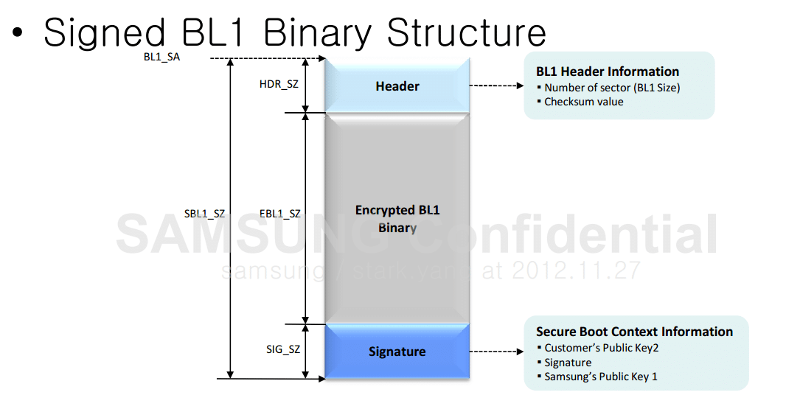

【泰斗】TOPEET迅为(1147135986) 20:21:49

大家仔细看看这个图
【专家】王(953485370) 20:21:55

我刚开始还以为bl1是为了防止误刷BOOTloader
【泰斗】TOPEET迅为(1147135986) 20:21:56

这个就是BL1的结构
【泰斗】TOPEET迅为(1147135986) 20:22:23

@Philippe 你要的前16位的含义也在里面
【泰斗】TOPEET迅为(1147135986) 20:22:45
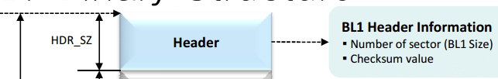

静看5分钟
【熟练】Philippe(604550534) 20:22:46

嗯，这个我知道了
【熟练】Philippe(604550534) 20:23:11

但是这个不是4412的，4412的不是这样的……
【熟练】Philippe(604550534) 20:23:19

你这个文档可以发我一份嘛
【泰斗】TOPEET迅为(1147135986) 20:23:40

你先不要说话
【泰斗】TOPEET迅为(1147135986) 20:24:22

我的资料是在三星研究所培训的时候，同事带回来的
【熟练】Philippe(604550534) 20:24:35

【泰斗】TOPEET迅为(1147135986) 20:24:41

所以应该比较权威
【专家】王(953485370) 20:25:14

好的继续往下讲
【泰斗】暗夜づ精灵(448990160) 20:25:22

有点专业。。。
【泰斗】TOPEET迅为(1147135986) 20:27:36

其实，对于学习者或者开发者，BL1不用我们去关心的
【熟练】手術刀(872180981) 20:28:05

嗯嗯
【泰斗】TOPEET迅为(1147135986) 20:28:06

他就是为了安全的
【泰斗】TOPEET迅为(1147135986) 20:28:19

我简单说一下，怎么保证安全
【熟练】手術刀(872180981) 20:28:36

好
【泰斗】TOPEET迅为(1147135986) 20:28:38

大家有个认识就行了，不用深究
【泰斗】TOPEET迅为(1147135986) 20:28:52

首先看最上面的16个字节
【泰斗】TOPEET迅为(1147135986) 20:28:59

【泰斗】TOPEET迅为(1147135986) 20:29:10

里面有两部分内容
【泰斗】TOPEET迅为(1147135986) 20:29:38

1 number of sector(BL1 size) 也就是BL1的大小
【泰斗】TOPEET迅为(1147135986) 20:29:59

2 Checksum Value 也就是累加和校验
【泰斗】TOPEET迅为(1147135986) 20:31:04

就是说把整个BL1主体部分的内容累加和放到这里，然后实际计算下整个累加和，做对比，如果不对，就说明BL1是假的或错误的，不予执行
【专家】王(953485370) 20:32:11

恩
【泰斗】TOPEET迅为(1147135986) 20:32:57

然后看BL1的第二部分
【泰斗】TOPEET迅为(1147135986) 20:33:09
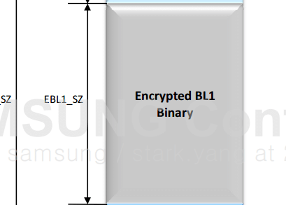

【熟练】手術刀(872180981) 20:33:09

作假bl1不就很简单吗？
【泰斗】TOPEET迅为(1147135986) 20:33:42

就算第一部分能作假，看下BL1的第二部分
【泰斗】TOPEET迅为(1147135986) 20:33:50

Encrypted BL1
【熟练】手術刀(872180981) 20:33:59

好好
【泰斗】TOPEET迅为(1147135986) 20:34:15

什么意思呢？ 实际就是经过加密的BL1代码
【熟练】手術刀(872180981) 20:34:24

我以为你把bl1讲完了
【专家】王(953485370) 20:34:27

搞得像迷宫一样
【泰斗】TOPEET迅为(1147135986) 20:34:47

然后看BL1的第三部分，还是讲的BL1啊
【泰斗】TOPEET迅为(1147135986) 20:34:55
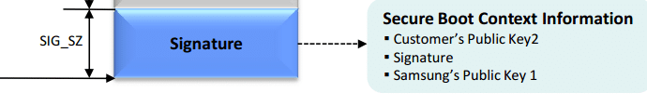

【泰斗】TOPEET迅为(1147135986) 20:35:17

这里放了客户和三星的公钥以及签名文件
【熟练】手術刀(872180981) 20:35:21

第二部分讲完了？？
【泰斗】TOPEET迅为(1147135986) 20:35:44

看到了吧，三重安全等级！
【泰斗】TOPEET迅为(1147135986) 20:35:51

这就是BL1
【泰斗】TOPEET迅为(1147135986) 20:36:45

BL1还用不用深入讲一讲呢
【熟练】手術刀(872180981) 20:36:56

要，，，，
【熟练】手術刀(872180981) 20:37:08

为黑客打基础
【专家】%%%%%%%%(1137044598) 20:37:32

【泰斗】TOPEET迅为(1147135986) 20:38:13

BL1再深入讲就是那些是怎么生成的了
【熟练】手術刀(872180981) 20:38:38

讲吧！
【泰斗】TOPEET迅为(1147135986) 20:38:58

那今天说不完了
【泰斗】TOPEET迅为(1147135986) 20:39:24

【专家】王(953485370) 20:39:35

涉及到算法
【泰斗】TOPEET迅为(1147135986) 20:39:36

BL2还没有开始
【专家】嵌入式Linux(1046601288) 20:40:21
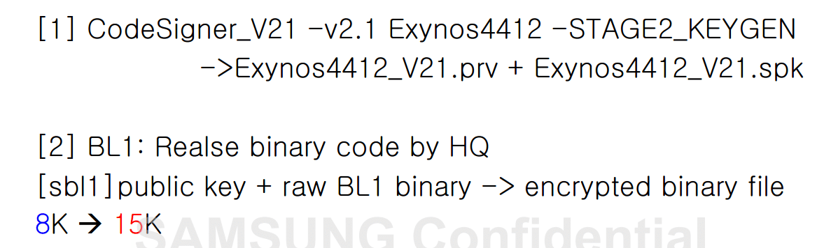

【泰斗】TOPEET迅为(1147135986) 20:40:38

上面这个图是BL1的生成方法
【泰斗】TOPEET迅为(1147135986) 20:40:55

更细节的事情我也没有再深究了，高手们去研究吧
【熟练】手術刀(872180981) 20:41:25

嗯嗯！讲Bl2吧
【泰斗】TOPEET迅为(1147135986) 20:41:34

codesigner在光盘里有提供的
【专家】王(953485370) 20:41:39

好的
【泰斗】TOPEET迅为(1147135986) 20:42:33

BL2的源码已经放到群共享了
【泰斗】TOPEET迅为(1147135986) 20:42:48

实际就是个UBOOT，然后取出前14K就是了
【泰斗】TOPEET迅为(1147135986) 20:43:15
【泰斗】TOPEET迅为(1147135986) 20:41:34

codesigner在光盘里有提供的
【专家】王(953485370) 20:41:39

好的
【泰斗】TOPEET迅为(1147135986) 20:42:33

BL2的源码已经放到群共享了
【泰斗】TOPEET迅为(1147135986) 20:42:48

实际就是个UBOOT，然后取出前14K就是了
【泰斗】TOPEET迅为(1147135986) 20:43:15

【熟练】手術刀(872180981) 20:43:27

取到14k还要怎么做？
【泰斗】TOPEET迅为(1147135986) 20:43:37
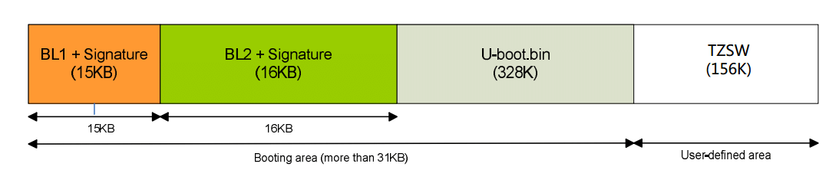

这个就是BL1，BL2和UBOOT在EMMC里面的分布
【专家】王(953485370) 20:43:56

讲讲bl2里面的初始化过程 比如 DMC 啊 ，，MPLL啊这些
【泰斗】TOPEET迅为(1147135986) 20:44:49

@王 这个要将来单独讨论了
【泰斗】TOPEET迅为(1147135986) 20:45:06
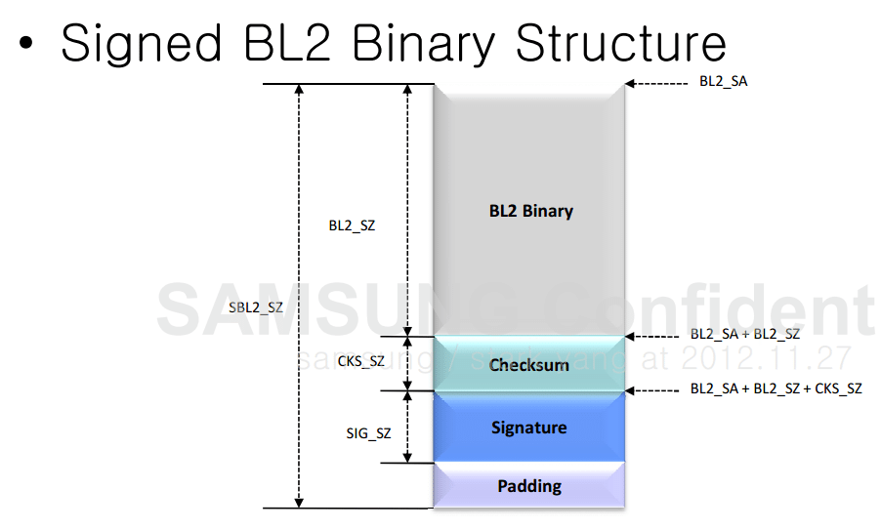

【泰斗】TOPEET迅为(1147135986) 20:45:13

这个是BL2的结构
【泰斗】TOPEET迅为(1147135986) 20:45:57

最上那部分其实就是14K
【泰斗】TOPEET迅为(1147135986) 20:46:42

然后下面是chechsum（校验），signature(签名），Padding(补齐）
【泰斗】TOPEET迅为(1147135986) 20:47:09

大家可以看到BL2的主体部分没有加密，但下面有签名
【熟练】手術刀(872180981) 20:47:26

补齐？
【泰斗】TOPEET迅为(1147135986) 20:47:40

对
【泰斗】TOPEET迅为(1147135986) 20:48:00

补齐16K
【泰斗】TOPEET迅为(1147135986) 20:48:07

【专家】王(953485370) 20:48:07

里面全是000000000
【熟练】手術刀(872180981) 20:48:57

要补到16k
【熟练】手術刀(872180981) 20:49:39

签名从bl1来？
【熟练】Philippe(604550534) 20:49:57

我们的没签名吧？
【专家】%%%%%%%%(1137044598) 20:50:05

bl2 是16k吗
【泰斗】TOPEET迅为(1147135986) 20:50:36

说到这里，要多说一句啊
【泰斗】TOPEET迅为(1147135986) 20:50:54

uboot也要做补齐的，就是补齐到328K
【泰斗】TOPEET迅为(1147135986) 20:51:15

你看下我们的uboot不论怎么编译都是328K
【泰斗】TOPEET迅为(1147135986) 20:51:45

怎么做到的呢，里面有个脚本，大家可以研究一下
【泰斗】TOPEET迅为(1147135986) 20:51:59

大家在移植新版本的时候注意一下就行了
【熟练】手術刀(872180981) 20:52:44

补齐呗！
【泰斗】TOPEET迅为(1147135986) 20:53:06

嗯，后面补0
【泰斗】TOPEET迅为(1147135986) 20:53:47

最后我说一下，我们现在的BL1和BL2
【熟练】手術刀(872180981) 20:53:56

那如果我要点灯是不是可以不加Uboot?
【泰斗】TOPEET迅为(1147135986) 20:54:14

当然
【泰斗】TOPEET迅为(1147135986) 20:54:25

只改造BL2就行了
【泰斗】TOPEET迅为(1147135986) 20:54:47

反正怎么玩你看着办
【熟练】手術刀(872180981) 20:55:01

为什么uboot一定要523呢？
【熟练】手術刀(872180981) 20:55:09

3289K
【熟练】手術刀(872180981) 20:55:14

328K
【泰斗】TOPEET迅为(1147135986) 20:55:35

因为后面有个区域 TZSW
【泰斗】TOPEET迅为(1147135986) 20:55:45

那个东东必须放到固定的地址
【泰斗】舍不得忘记你(642490875) 20:56:04

听说tzsw的区域是固定的
【熟练】手術刀(872180981) 20:56:13

什么意思？？
【熟练】手術刀(872180981) 20:56:16

不太懂
【泰斗】TOPEET迅为(1147135986) 20:56:17

嗯
【泰斗】TOPEET迅为(1147135986) 20:56:38

我现在担心的是，很多人听不明白
【泰斗】TOPEET迅为(1147135986) 20:56:48

尤其没有听上次讲座的同学
【泰斗】舍不得忘记你(642490875) 20:57:02

你前面说uboot不论怎么编译都是328k是怎么回事
【熟练】手術刀(872180981) 20:57:08

前面的听懂了
【熟练】手術刀(872180981) 20:57:19

就是加0啦
【泰斗】TOPEET迅为(1147135986) 20:57:25

我找一下啊，稍等
【泰斗】舍不得忘记你(642490875) 20:57:30

如果里面添加的东西多了呢？
【熟练】Philippe(604550534) 20:57:43

【泰斗】舍不得忘记你(642490875) 20:57:45

说不定会超过328k
【熟练】手術刀(872180981) 20:57:53

不清楚为什么要328K的大小
【熟练】Philippe(604550534) 20:58:00

多了就编译不了，我试过
【泰斗】舍不得忘记你(642490875) 20:58:22

编译不过？
【熟练】手術刀(872180981) 20:58:31

小于328可以吗？
【熟练】Philippe(604550534) 20:58:42

嗯，你可以自己加分区
【熟练】Philippe(604550534) 20:58:56

不都小于么……小于才要补0
【泰斗】舍不得忘记你(642490875) 20:59:08

知道在哪里修改的吗？
【泰斗】TOPEET迅为(1147135986) 20:59:30

在uboot的makefile里面，有这么几句：
【泰斗】TOPEET迅为(1147135986) 20:59:44

@./sdfuse_q/chksum
@./sdfuse_q/add_padding
@rm bl2a*
【泰斗】TOPEET迅为(1147135986) 21:00:09

当uboot生成以后，会通过add_padding后续处理一下
【泰斗】舍不得忘记你(642490875) 21:00:14

这个我知道
【泰斗】TOPEET迅为(1147135986) 21:00:30

这样通过这个处理后，就补齐了
【泰斗】TOPEET迅为(1147135986) 21:01:14

可以自己下来研究一下
【泰斗】TOPEET迅为(1147135986) 21:01:44

add_padding的源码在uboot里面也有的
21:02:05
旭悦加入本群
【初学】旭悦(313818204) 21:02:23

【初学】旭悦(313818204) 21:02:46

来学习来的
【泰斗】TOPEET迅为(1147135986) 21:02:55

最后，再讨论一下我们自己的BL1和BL2
【初学】旭悦(313818204) 21:03:22

啥意思
【泰斗】舍不得忘记你(642490875) 21:03:41

嗯
【泰斗】TOPEET迅为(1147135986) 21:03:47

需要注意的是，我们自己的BL1和BL2是没有经过secure boot的
【泰斗】TOPEET迅为(1147135986) 21:04:23

也就是说甩开了那些令人迷惑的安全认证内容
【初学】旭悦(313818204) 21:04:24

哦
【泰斗】TOPEET迅为(1147135986) 21:04:52

但是BL1本身还是安全的，三星提供的
【熟练】手術刀(872180981) 21:04:59

怎么说？
【泰斗】TOPEET迅为(1147135986) 21:05:10

不过BL1不再对BL2进行secure认证了
【初学】旭悦(313818204) 21:05:21

请教，怎么接ＨＤＭＩ
【泰斗】TOPEET迅为(1147135986) 21:05:22

大家注意一下，我们的BL1的名字
【熟练】手術刀(872180981) 21:05:30

这个怎么控制？
【熟练】手術刀(872180981) 21:05:42

你们改了bl1?
【泰斗】TOPEET迅为(1147135986) 21:05:43

E4412_N.bl1.SCP2G.bin
【泰斗】TOPEET迅为(1147135986) 21:06:06

中间那个‘N’就表示这个意思
【泰斗】TOPEET迅为(1147135986) 21:06:41

这样的话，更便于学习和开发
【泰斗】TOPEET迅为(1147135986) 21:06:55

毕竟我们做自己的产品，一般不需要这些东西
【熟练】手術刀(872180981) 21:07:31

是不是你们修改了BL1?
【泰斗】TOPEET迅为(1147135986) 21:07:44

E4412.TZ.SSCR.EVT1.1.bin 这个就是一个要求认证的BL1
【泰斗】TOPEET迅为(1147135986) 21:08:01

它会对下级的BL2进行签名认证
【泰斗】TOPEET迅为(1147135986) 21:08:29

其实大家看一下BL1的那个结构就明白了
【熟练】手術刀(872180981) 21:08:55

如果用E4412_N.bl1.SCP2G.bin这个就不用在BL2签名了吗？
【泰斗】TOPEET迅为(1147135986) 21:08:58

BL1的程序可以自己搞，然后经过算法加密就行了
【泰斗】TOPEET迅为(1147135986) 21:09:10

只要那个程序不对BL2认证就OK啦
【泰斗】TOPEET迅为(1147135986) 21:09:27

@手術刀 是的
【熟练】手術刀(872180981) 21:09:37

对了BL2的签名是不是从Bl1来？？
【泰斗】TOPEET迅为(1147135986) 21:09:56

所以我们现在的系统是开放的，大家不用关心烦人的安全认证就行了
【泰斗】舍不得忘记你(642490875) 21:09:58

那现在就是说，你的bl1 bl2只有校验了，没有签名了是把
【熟练】张珅(357364395) 21:10:21

@TOPEET迅为请教一下，uboot对内核大小的限制是iTOP_4412_android.h哪个宏定义的
【泰斗】TOPEET迅为(1147135986) 21:10:44

@Don't forget you 不是，BL1本身是经过IROM的所有安全认证的
【熟练】张珅(357364395) 21:10:55

一般来说应该是这个bootargs参数吧
【泰斗】TOPEET迅为(1147135986) 21:10:57

但它不再对BL2进行安全认证
【熟练】手術刀(872180981) 21:11:52

要是BL2要签名的话要从哪里来？？
【熟练】手術刀(872180981) 21:11:54

@TOPEET迅为
【泰斗】TOPEET迅为(1147135986) 21:12:01

OK，今天内容先说这么多
【泰斗】舍不得忘记你(642490875) 21:12:09

也就是说bl2只有校验了，
【泰斗】舍不得忘记你(642490875) 21:12:44

那bl1的算法是自己定义的还是
【泰斗】TOPEET迅为(1147135986) 21:13:04

BL2如果需要签名的话，就需要私钥来签名
【熟练】手術刀(872180981) 21:13:23

私钥？？？什么意思？？
【泰斗】舍不得忘记你(642490875) 21:13:28

嗯
【泰斗】TOPEET迅为(1147135986) 21:13:52

私钥就是我们光盘里的：Exynos4412_V21.prv
【泰斗】TOPEET迅为(1147135986) 21:13:54

这个文件
【熟练】Philippe(604550534) 21:13:56

私有密钥，讯为提供了的
【泰斗】舍不得忘记你(642490875) 21:14:07

bl1呢，应该是有私钥签名的吧
【泰斗】TOPEET迅为(1147135986) 21:15:37

我们今天说的有点超范围了
【泰斗】TOPEET迅为(1147135986) 21:16:03

不用那么深究，尤其初学的话
【泰斗】舍不得忘记你(642490875) 21:16:03

对于新手是超了
【泰斗】舍不得忘记你(642490875) 21:16:14

资料啊
【熟练】Philippe(604550534) 21:16:16

深入科普
【泰斗】TOPEET迅为(1147135986) 21:16:20

还是要掌握框架，理解uboot,kernel和文件系统
【专家】嵌入式Linux(1046601288) 21:16:28

了解过得还是可以的
【泰斗】TOPEET迅为(1147135986) 21:16:29

按照教程来，一步步学
【泰斗】舍不得忘记你(642490875) 21:16:29

把那些资料给下，分享下
【熟练】手術刀(872180981) 21:16:39

求资料
【泰斗】TOPEET迅为(1147135986) 21:16:47

这些东西了解一下就可以了
【专家】安乐(420781693) 21:16:52

听不懂
【熟练】手術刀(872180981) 21:16:59

求资料。。。
【专家】嵌入式Linux(1046601288) 21:17:02

【专家】嵌入式Linux(1046601288) 21:17:12

给点资料看看吧
【泰斗】TOPEET迅为(1147135986) 21:17:30

因为要理解这些公钥和私钥，就要去看RSA算法，一辈子挨不着的东西
【泰斗】TOPEET迅为(1147135986) 21:17:50

不理解这些，照样找个好工作，照样能做产品
【泰斗】TOPEET迅为(1147135986) 21:17:57

所以不要误入
【专家】嵌入式Linux(1046601288) 21:18:07

【泰斗】舍不得忘记你(642490875) 21:18:12

嗯
【专家】安乐(420781693) 21:18:15

@迅为阮工 BL1，BL2在u-boot-iTOP-4412.bin?
【泰斗】TOPEET迅为(1147135986) 21:18:16

我只是看大家多少天来一直纠结这些东西
【专家】嵌入式Linux(1046601288) 21:18:19

了解点，也是好的啊
【熟练】张珅(357364395) 21:18:29

@TOPEET迅为 请教一下，uboot对内核大小的限制是iTOP_4412_android.h哪个宏定义的
【专家】嵌入式Linux(1046601288) 21:18:33

哎
【熟练】Philippe(604550534) 21:18:37

#define PART_SIZE_KERNEL (6 * 1024 * 1024)
【熟练】手術刀(872180981) 21:18:37

反正求资料就对了
【泰斗】TOPEET迅为(1147135986) 21:18:38

@安乐 是的，上次讲过的，有记录，可以看看
【熟练】张珅(357364395) 21:18:56

@Philippe 哦哦，好的谢谢
【专家】安乐(420781693) 21:18:58

上次的听了
【熟练】Philippe(604550534) 21:18:59

这个宏，你搜一下，@张珅
【专家】嵌入式Linux(1046601288) 21:19:19

【泰斗】TOPEET迅为(1147135986) 21:19:26

@张珅 是在uboot源码中的makefile里面
【泰斗】一岁就很帅-smallcsduck<18994308922> 21:19:33

三星的bootloader会不会对rom做检查？
【熟练】张珅(357364395) 21:19:44

我还以为是kernel_base和kernel_size
【熟练】张珅(357364395) 21:20:01

@TOPEET迅为 这样啊，好的，谢谢
【泰斗】TOPEET迅为(1147135986) 21:20:23

@一岁就很帅 好像是没有检查，这个自己可以加
【泰斗】TOPEET迅为(1147135986) 21:21:04

今天先到这吧，下次看再聊点什么
【专家】嵌入式Linux(1046601288) 21:21:15

【泰斗】TOPEET迅为(1147135986) 21:21:23

【专家】%%%%%%%%(1137044598) 21:21:26

今天不会就讲完了吧
【泰斗】一岁就很帅-smallcsduck<18994308922> 21:21:32

有没有讲linux内核的接口方面的书啊
【泰斗】舍不得忘记你(642490875) 21:21:38

把记录存下，回头在看下
【专家】安乐(420781693) 21:21:43

@迅为阮工android源码里的 iTOP4412_uboot解压的文件就是不了
【泰斗】TOPEET迅为(1147135986) 21:21:45

@%%%%%%%% 差不多了，都要两节课啦
【熟练】Philippe(604550534) 21:21:45

@TOPEET迅为 内核大小怎么会在Makefile里面定义啊，我也是晕了，我一直理解错了么
【专家】安乐(420781693) 21:21:48

BL1,BL2
【专家】安乐(420781693) 21:21:53

是吗？
【泰斗】TOPEET迅为(1147135986) 21:21:55

【专家】王(953485370) 21:22:04

有空聊下系统时钟配置
【泰斗】一岁就很帅-smallcsduck<18994308922> 21:22:08

比如unix环境高级编程这样的都是讲接口函数的
【专家】嵌入式Linux(1046601288) 21:22:15

内核大小到底在哪里啊
【泰斗】一岁就很帅-smallcsduck<18994308922> 21:22:17

比较全的
【熟练】张珅(357364395) 21:22:18

makefile里没找到
【专家】嵌入式Linux(1046601288) 21:22:19

都晕了
【专家】嵌入式Linux(1046601288) 21:22:29

【熟练】Philippe(604550534) 21:22:33

#define PART_SIZE_KERNEL (6 * 1024 * 1024) ，我记得就是这个宏
【泰斗】TOPEET迅为(1147135986) 21:22:36

还有啊，大家一定要更多的自己研究和BAIDU，并互相帮助
【专家】嵌入式Linux(1046601288) 21:22:38

Makefile中没有啊
【泰斗】TOPEET迅为(1147135986) 21:22:44

迅为的主要作用还是引导
【泰斗】TOPEET迅为(1147135986) 21:23:04

方向不走错就是捷径啦
【专家】安乐(420781693) 21:23:18

@迅为阮工 android源码里的 iTOP4412_uboot解压的文件就是BL1,BL2吗？

